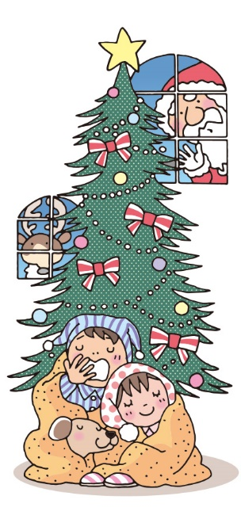
今年はどんな１年でしたか？今年は新型コロナウイルスが5類に引き下げられ、これまで制限されていたことが緩和されるようになりました。しかし、インフルエンザの流行により感染症予防はまだまだ続いていきそうですね。
今年１年の疲れが出て体調を崩してしまわないように、生活リズムを整えて過ごしてくださいね！！
ほけんだより
– １２月号 -
唐津西高校保健室 ２０２３

最近、眠れていますか？

「眠ろうとしても眠れない」という経験、きっとありますよね。心配なことがある時、試験や試合の前、寝る前にスマホやゲームをしてついつい…。いろんな原因があると思いますが成長期のみなさんにとって「睡眠」は大切な時間です。

ぐっすり… 快眠のコツ‼

こんなことはありませんか？

① 寝る・起きる時間を一定に
寝る前にスマホを触る、夜更かしや寝坊、昼寝のしすぎは体内時計を
乱すので注意。毎日同じ時刻
に寝る・起きるのを習慣に。
□ 寝つきが悪い
□ 夜中に何度も目が覚める
□ 一度起きた後、なかなか寝つけなくなる
□ 早朝に目が覚めてしまう
□ 睡眠時間のわりに熟睡感が感じられない

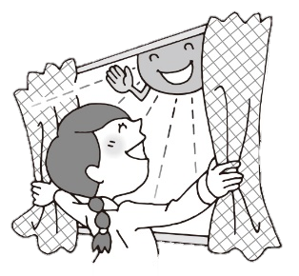
③ 太陽の光を浴びる
体内時計を調整する
働きがある太陽の光。
早朝に浴びると、
自然と夜に眠くなります。
② 睡眠時間にこだわらない
睡眠時間には
個人差があります。
「○時間眠る！」と厳しい
目標を立てなくてもOK。

⑤ 自分流のストレス解消法を
ストレスは眠りの大敵。
音楽・読書・スポーツなど
自分に合った趣味を見つけて
上手に気分転換を。
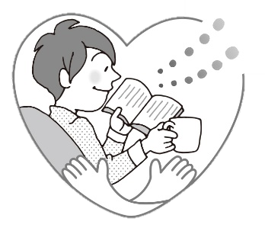
④ 適度に運動する
ほどよい体の疲れは
心地よい眠りにつながります。
日中に軽く汗ばむ程度の
運動をめざしましょう。

⑦ 眠りやすい寝室をつくる
寝具や照明を自分に合った
ものに。睡眠には室温20℃前後、
湿度40～70％くらいが
よいといわれています。
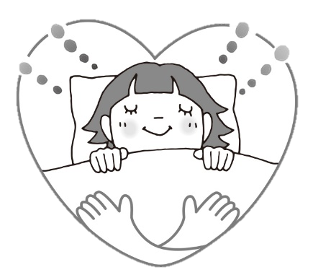
⑥ 寝る前に心身をリラックス
ぬるめのお風呂にゆっくり
入ったり、音楽や読書など
好きなことに触れる時間を
つくったりしましょう。

快眠のためにできることはたくさんあります。始められそうなことから試してみましょう！自分にあった「眠くなる方法」を見つけてみるのも良いですね！！
感染症対策を徹底しましょう！！

佐賀県ではインフルエンザの流行発生警報はまだ継続中です。手洗いや適度な湿度の保持、こまめな換気、十分な休養やバランスの良い食事等を心がけ、感染予防に努めましょう。また、2年生は修学旅行、3年生は大学受験を控えていますので、体調はしっかり整えるようにしましょうね！！
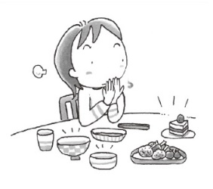
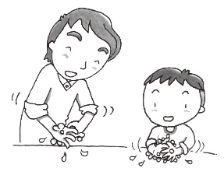
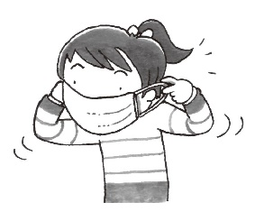
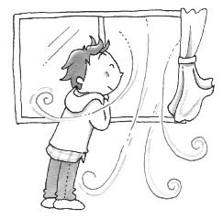

換気をする マスクをつける 手洗い・手指消毒をする バランスの良い食事
健康観察の継続をしよう
自分の体調が悪いことに気づくためにも、毎日の検温は大切です。日々、体温を測定する習慣をつけてください。具合が悪いときは、自分のためにも、周りの人のためにも、外出をせずゆっくり休むことが大切です。
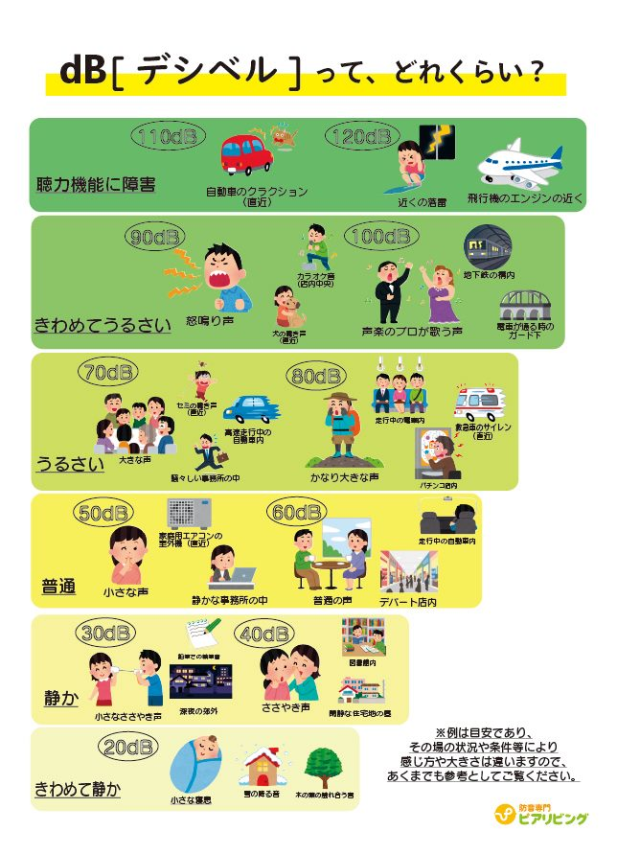
本当に怖いヘッドホン・イヤホン難聴
ヘッドホン・イヤホン難聴とは・・・
大きな音にさらされることで起こる難聴①騒音性難聴、②音響性難聴があります。①騒音性難聴は、工事の機械音や、工事音です。②音響性難聴は、コンサート・ライブ会場などの大きな音、ヘッドホンやイヤホンで大きな音を聞き続けることでおこります。ヘッドホンやイヤホン難聴は、じわじわと進行し、少しずつ両方の耳の聞こえ方が悪くなっていくため、初期には難聴を自覚しにくいことが特徴です。

原因
耳から入った音は、内耳の蝸牛にある有毛細胞という細胞で振動から電気信号に変換され、脳に伝わることで聞こえるようになります。しかし、大きい音を聞き続けていると、音の大きさと聞いている時間に比例して、有毛細胞が傷つき、壊れてしまいます。特にヘッドホンやイヤホンは耳の中に直接音が入るため、周囲に音漏れするほどの音で聞いていたり、長時間聞き続けたりすると、難聴が起こります。

治療
軽症の場合は、耳の安静を図ることで回復します。重症の場合は、内服や点滴による薬物療法を中心として治療を行います。ただし、これらを行っても聴力が十分に改善しないこともあります。

予防
ヘッドホンやイヤホンで音楽などを聞くときには、耳の健康を守るためにこれらのことを守りましょう！！
①音量を下げたり、連続して聞かずに休憩を挟んだりする ②1日の使用を1時間未満にする
③周囲の騒音を軽減する「ノイズキャンセリング機能」のついたヘッドホン・イヤホンを選ぶ

